INTRODUCCION

El proyecto consiste principalmente en la comercialización del sistema electrónico fabricado por el grupo emprendedor que permite automatizar la medición de los parámetros físicos en piscinas camaroneras que usan la modalidad de cultivo intensivo bajo invernadero. Este sistema reemplazará los métodos tradicionales de las mediciones que se toman en las piscinas, y constituye un nuevo elemento tecnológico agregado al proceso de producción.

El objetivo de este sistema es disminuir los tiempos de respuesta a las variaciones drásticas de los parámetros físicos en una piscina camaronera, generando un entorno más controlado, estable y adecuado para el desarrollo del camarón, lo que repercutirá en una mayor tasa de producción, y en consecuencia mayores ingresos económicos.

CAPITULO 1

1. ANALISIS DE MERCADO.
1. 1. Análisis del Sector y la Compañía.

El número de empresas tecnológicas que brindan servicios, sistemas o equipos, tiene una tendencia creciente, debido a la necesidad de optimizar sus procesos de producción, por lo cual las posibilidades de crecimiento en este sector pueden ser rápidas, mas aún si a esto sumamos la realidad del ALCA y TLC que obligará a las empresas ecuatorianas a ser más eficientes.

Toda industria es un cliente potencial de este tipo de empresas; pero paralelamente existe una tendencia a economizar gastos especialmente en tecnología dado su elevado valor, incluso a costa de garantías y confiabilidad de productos, tendencia que se vuelve más marcada en el sector camaronero, mercado inicial de Electrónicos Zion S.A.. Esto debido a la crisis que ha sufrido este sector en los últimos años y la falta de visión empresarial para invertir en tecnología, hecho suscitado por las antiguas bonanzas económicas de la industria sin necesidad de implementar tecnología.

1.1.1. Barreras de Entrada.

Económicas:

- Falta de inversión y líneas de crédito para el sector camaronero lo que dificulta la colocación de cualquier producto en esta industria.
- Crisis económica que afecta el sector debido al azote de enfermedades y baja en los precios internacionales del camarón.

Técnicas:

- Dificultad de acceso a la zona geográfica donde se ubican las camaroneras, que por lo general se encuentran alejadas de las ciudades y carreteras.
- Conocimiento y experiencia empresarial acerca de los requerimientos, realidades y necesidades del sector.
- Falta de infraestructura adecuada en los lugares de ubicación de los potenciales clientes para la implementación de este tipo de sistemas.

Culturales:

- Falta de visión e intención de los empresarios del sector para invertir en tecnología en sus procesos industriales.

1.1.2. Barreras de Salida.

Económico – Sociales

- Despido de personal técnico calificado.
- Inversión realizada en infraestructura, equipos y personal que no se podrá recuperar.

1.1.3. Competencia.

Según los datos obtenidos del Directorio Industrial de Guayaquil, existen alrededor de 23 empresas que se dedican a brindar servicios que se relacionan con el producto que se planea producir, las cuales se encuentran repartidas de la siguiente manera:

TIPOS DE SERVICIO | NUMERO DE EMPRESAS
Soluciones Electrónicas | 19
Servicio de diseño de maquinaria industrial. | 1
Instrumentación e instrumentos de medición. | 3

TABLA 1. TIPOS DE SERVICIO.
Fuente: Directorio de Industrial de Guayaquil

Las empresas que proveen soluciones electrónicas son:

- Ingeniería de automatización de proceso industriales
- Infotec
- OTESA
- Comunicadores del Ecuador
- Comunidor S.A
- G.S.R.C Cía Ltda.
- Mendotel S.A
- Permonsa S.A
- Electrologica S.A
- Interanco S.A
- Microred S.A
- Organización J.J Aguivi S.A Aguivisa
- Redcomsa S.A
- Sabercorp S.A API
- Syscompasa S.A
- Transmidatos, transmisión de datos Cía Ltda.
- Transdatacom Solutions
- Compañía de automatización y control Genesys S.A
- Brunacci S.A.

Del grupo de empresas anteriormente mencionadas, sólo las que brindan servicios relacionados con soluciones electrónicas u otros afines podrían entrar a competir con el producto que Electrónicos Zion S.A. quiere implementar; OTESA es otra empresa que por su tamaño, infraestructura y prestigio, podría competir.

El SMOV (Sistema de Monitoreo de Variables) no tiene sustitutos en la actualidad, puesto que es un sistema diseñado para suplir una necesidad específica en el sector camaronero, aunque existe una alta probabilidad de que otras empresas tecnológicas diseñen productos sustitutos una vez el SMOV se haya posicionado con éxito en el mercado, por lo cual se aplicará una estrategia de acaparamiento de mercado ( “El que pega primero, pega dos veces”) de los clientes más grandes y con mayores recursos.

1.1.4. Producto.

El SMOV es un sistema integrado que permite de manera automática, a través de un software que presenta una interfase gráfica, para monitorear centralizadamente las variables de las cuales depende la vida del camarón, en este caso la temperatura. Los parámetros que se deseen medir dependerá de los requerimientos del cliente. El SMOV provee la posibilidad de alertar los niveles críticos a los operadores a través de alarmas visuales y sonoras (la descripción y operación del producto constan en el anexo).

El SMOV permitirá optimizar el uso de recursos en el proceso de producción del camarón, como energía eléctrica, horas hombre de trabajo y logrará un mayor control en el proceso que repercutirá directamente en los niveles de producción y eficiencia de las camaroneras.

La introducción del producto en el mercado se verá afectada de manera significativa por los problemas que aquejan al sector, dicha dificultad se piensa superar con las facilidades de pago que brindará la empresa a sus clientes, conjuntamente con la demostración de ahorro de recursos y dinero que logrará la utilización del producto.

Para la implementación del SMOV se requerirá de:

- Tendido eléctrico hasta las piscinas.
- Un cuarto con aire acondicionado.
- Planos de instalaciones.
- Lista de necesidades por parte del cliente.

El SMOV deberá estar alimentado por una fuente de energía, la misma que deberá ser permanente, debido a que la producción dependerá del sistema en especial durante la noche, por la falta de oxígeno en las piscinas ocasionado por las algas allí existentes, deficiencia que será alertada y corregida por el SMOV para evitar la muerte del camarón; en este período nocturno el ahorro de energía mediante el uso moderado de aireadores será un factor crítico.

En la venta de cada SMOV se ofrecerá la garantía de 1 año. También, se brindará el servicio técnico de mantenimiento al sistema en dos modalidades: por pedido y por período, el primero se realizará cada vez que el cliente lo solicite y tendrá un costo mayor al de período, que consistirá en visitas a las camaroneras cada cierto tiempo, el costo de este servicio dependerá de la localización de la camaronera y el período escogido por el cliente.

1.1.5. Clientes.

Los clientes potenciales del SMOV son las camaroneras que utilizan invernaderos con el método de cultivos intensivos.

En 1999 existían aproximadamente 2000 camaroneras con un total de 180000 hectáreas. Actualmente debido al azote de varios enfermedades y en especial por el virus de la Mancha Blanca se encuentran paralizada alrededor de 1000 camaroneras.

La capacidad máxima de producción en la actualidad es menor a las 2000 libras por hectárea, lo que representa el 40% del rendimiento óptimo, por lo que las posibilidades de crecimiento del sector en caso se logre superar los problemas del virus de la Mancha Blanca son prometedoras.

El número de camaroneras que se encuentran produciendo a base de invernaderos con el método de cultivos intensivos es aproximadamente de 20. Dado que el SMOV monitorea variables en tiempo real, puede utilizarse para otro tipo de cultivos acuícolas, como por ejemplo en el caso de peces de criadero. Alrededor de 10 camaroneras han optado por el cultivo peces de criadero, el cual presenta menos problemas que la crianza de camarón.

Los principales beneficios que los clientes obtendrán de la implementación del SMOV son: control centralizado de los procesos, eficiencia de procesos, acceso directo a la información, introducción de tecnología y posible fuente de ahorro de recursos.

Debido a la crisis económica que atraviesa el sector, y la falta de líneas de crédito, se estima que los factores más importantes en el momento de decidir la compra e instalación de este tipo de sistemas son: precio, garantía y confiabilidad.

1.2. Plan de Mercadeo.

La fracción del mercado que se utilizará para las proyecciones en el presente documento, corresponde 25% del mercado potencial de Electrónicos Zion S.A. que representa 5 de las 20 camaroneras que utilizan el método de cultivos intensivos.

El crecimiento potencial del mercado para el SMOV, es muy superior al mercado actual de 20 camaroneras, puesto que este representa apenas el 2% del sector camaronero y teniendo en cuenta que la única forma conocida de superar el virus de la Mancha Blanca es el uso de invernaderos con cultivos intensivos, es inevitable el crecimiento del mercado potencial para el SMOV. Esto sumado a las resultados en eficiencia, ahorro de recursos y crédito para la obtención del sistema que brindará Electrónicos Zion S.A. nos refleja que las proyecciones de ventas pueden ser fácilmente superadas.

Tomando en cuentas los factores anteriormente mencionados, se estimará un crecimiento del 20% anual del mercado potencial para el SMOV, que representa 4 camaroneras más por año que utilizarán invernaderos con el método de cultivos intensivos.

1.2.1.Estrategia de Precios.

El costo de diseño e implementación del SMOV comprende:

- El costo del diseño para el óptimo desempeño del sistema y su adaptabilidad a las condiciones geográficas y requerimiento del cliente.
- El costo de equipos, sensores, transductores, etc.
- El costo de movilización, estadía y sueldo del personal que realizará la instalación.

La proyección de ventas estimadas se presentan en la siguiente tabla:

MES | MERCADO TOTAL | FRACCION DEL MERCADO (%) | VOLUMEN VENTAS (UNIDADES)
1 | 20 | 5 | 1
2 | 20 | 0 | 0
3 | 20 | 0 | 0
4 | 20 | 5 | 1
5 | 20 | 0 | 0
6 | 20 | 0 | 0
7 | 20 | 0 | 0
8 | 20 | 5 | 1
9 | 20 | 0 | 0
10 | 20 | 0 | 0
11 | 20 | 0 | 0
12 | 20 | 5 | 1
Total 1er año | 20 | 15 | 4
Total 2do año | 24 | 30 | 6
Total 3er año | 28 | 30 | 6

TABLA 2. PROYECCIÓN DE VENTAS.

Los costos están relacionados con la ubicación geográfica del cliente, el número de piscinas y la topología del terreno. Teniendo en cuentas estos factores se planea hacer 4 ventas, el primer año con un período de 3 meses entre cada una de estas. En base a la experiencia en la instalación de los equipos y manejo de recursos para la misma que obtengan los técnicos, se proyectará un incremento en las ventas de un 50% para los años subsiguientes, lo cual representa 6 ventas por año, cifra que puede ser superada con facilidad en la realidad.

Dadas estas características que influyen de manera significativa en el valor final de las ventas, se han establecido las siguiente categorías básicas de precios:

CATEGORIA | TAMAÑO Hectáreas (Ha) | NUMERO DE PISCINAS | PRECIO  BASE
A | 15 – 20 | Entre 150 y 200 | 42000
B | 10 – 15 | Entre 100 y 150 | 30000
C | 5 – 10 | Entre 50 y 100 | 20000
D | 2 – 5 | Entre 20 y 50 | 15000
E | 0 – 2 | Menor a 20 | 8000

TABLA 3. PRECIOS BASE POR EXTENSIÓN.
*Piscinas de 40x20

El incremento no lineal de precio base para las camaroneras que posean mas de 40 piscinas, se debe a la fortaleza económica de las mismas la cual es mayor a las pequeñas y al mayor esfuerzo en el diseño para acoplar el sistema a la topología del terreno. En caso de que las camaroneras de gran tamaño posean pocas piscinas de gran extensión, se cobrará el mismo precio base. El esquema de pago básico mensual será el siguiente:

PLAN | ANTICIPO  % | CONTRA ENTREGA % | PLAZO (MESES) | INTERES  %
A | 30 | 35 | 3 | 0
B | 5 | 30 | 6 | 10
C | 10 | 35 | 9 | 13
D | 15 | 40 | 12 | 13.8
E | 20 | 45 | 15 | 14.2

TABLA 4. PLANES DE FINANCIAMIENTO.

Las características de los planes obedecen a la realidad económica y falta de liquidez en el mercado, los valores del anticipo y contra entrega cubren los costos de operación de la empresa por venta realizada. El interés es alto debido al tiempo y riesgo que representa la venta de este tipo de productos a crédito, más si se tiene en cuenta que el sector atraviesa una crisis.

1.2.2. Estrategia de Ventas.

La primera implementación del SMOV se realizará en una estación experimental, con el fin de poder determinar con exactitud todos los ahorros y beneficios que se obtendrá al utilizar este sistema.

Se entenderá por gestión de venta, el acto de poner en conocimiento de un cliente el producto, realizar visitas iniciales y presentar el cliente al presidente ejecutivo, el cual dejará constancia por escrito de la gestión realizada ante dicho cliente por parte del gestor, a efecto de que éste pueda comisionar por la venta. Debido a la crisis que atraviesa el sector, el esfuerzo de venta se concentrará en las camaroneras de mayor tamaño, las cuales son las que poseen mayor capital de operación y necesidades que se pueden suplir. Las características del producto que se enfatizarán en las visitas a los clientes, serán: calidad, garantía, servicio técnico, ventajas y beneficios del sistema. Como herramienta adicional para motivar la compra del producto, se brindará al cliente proyecciones de recuperación de capital obtenidas de la experiencia en la utilización del sistema.

La zona geográfica inicial que será cubierta durante el primer año será la Provincia del Guayas y zonas aledañas de fácil acceso, aunque se harán excepciones en casos donde el volumen y ganancia de la venta ameriten desplazarse a otra provincia. El plan de expansión geográfico contempla:

AÑO | AMPLIACIÓN COBERTURA
1-3 | Guayas
4 | El Oro y Manabí
5 | Esmeraldas y Los Ríos

TABLA 5. PLAN DE EXPANSION GEOGRAFICA.

Este plan contempla la creación de por lo menos una sucursal en cada provincia, como punto de servicio técnico, el cual contará con personal calificado para dar mantenimiento al SMOV, pero la implementación del SMOV seguirá a cargo del personal de Guayaquil.

Se tendrá en cuenta como clientes especiales a aquellos que:

- Presente antecedentes de morosidad o falta de liquidez
- Otro tipo de sistemas de producción acuícola que soliciten el producto.

1.2.3. Estrategia Promocional.

Se realizará un lanzamiento del producto durante el congreso anual de acuicultura celebrado en la ciudad de Guayaquil, el cual está dirigido a empresarios del sector, y se gestionará el aval de la Subsecretaría de Pesca, para corroborar los datos estadísticos que se presenten.

En la disertación del lanzamiento se realzarán las ventajas y beneficios del sistema, como ahorro de energía eléctrica en el uso de bombas, aireadores, etc., impactos sobre los niveles de producción y resultados finales en función de productividad, eficiencia y ganancias, esta disertación estará acompañada por los datos estadísticos que se obtendrán de la estación experimental, adicionalmente se presentará la página en Internet de Electrónicos Zion S.A., en la que se destacará la información técnica y económica acerca del SMOV, así como de los servicios adicionales que brindará la empresa y de las formas de pago disponibles.

A través de la base de datos de los asistentes al evento y la obtenida por medio de organismos gubernamentales, se promocionará las ventaja y beneficios del SMOV, vía correo electrónico y correo convencional.

1.2.4. Estrategia de Distribución.

Una vez el cliente haya proporcionado los requerimientos de implementación, se procederá a las pruebas de laboratorio de los equipos y adaptación del diseño, tiempo que tardará de 5 a 10 días, luego de lo cual se procederá al embalaje, despacho y transporte de los equipos al lugar de instalación, para agilizar el tiempo de instalación del sistema, se utilizará a todo el personal técnico de planta y se procurará realizar solo una instalación a la vez, para evitar contratiempos e incumplimientos en la entrega.

Para evitar problemas de bodegaje e inventario de equipos, los pedidos serán hechos sólo antes de realizar una instalación.

1.2.5. Políticas de Servicio.

La garantía del SMOV será de 1 año y no cubrirá gastos por concepto de pérdidas producidas por mala operación del sistema, ni reposición de equipos dañados por fluctuaciones en la energía eléctrica.

El costo aproximado por servicio técnico va a ser el 20% del precio base detallado en la tabla 2, este servicio técnico incluirá 2 visitas de mantenimiento anuales.

CAPITULO 2

2. ANALISIS TECNICO.
2.1. Desarrollo del Producto.

A) Desarrollo:

Para probar la viabilidad técnica de este proyecto, se ha procedido al diseño y construcción de un prototipo, que en su periodo de prueba mide sólo temperatura (debido a los altos costos de algunos sensores). Sin embargo, este primer prototipo, es capaz de medir hasta ocho variables de forma casi simultánea.

Toda la información técnica, sobre el diseño y construcción del prototipo, se encuentra en el anexo que se adjunta a este documento.

B) Implementación:

Para la implementación del SMOV es necesario realizar un análisis del cliente en cuanto a capacidad de pago, localización y acceso a sus instalaciones, análisis de la topología del terreno, para poder diseñar e implementar finalmente el sistema. Para la implementación del sistema se deberán seguir las siguientes actividades en orden secuencial.

Solicitud con requerimientos del cliente

Visita a las instalaciones para conocer topología

Análisis , Diseño y cotización

Presentación de la propuesta al cliente

Firma del
contrato
SI NO

Solicitud archivada

Pedido de equipos

Implementación de la red

FIGURA 1. PROCESO DE TRABAJO.
2.2. LOCALIZACIÓN DE LA EMPRESA .

La empresa estará ubicada en la ciudadela La Alborada 10^{ma} etapa Mz. 415 villa 17, en el tercer piso alto, atrás del centro comercial la Rotonda, en una extensión de 200 m², cedido a un alquiler preferencial de $150 mensuales, por ser el inmueble propiedad de uno de los miembros del grupo empresarial. La ubicación de la empresa ha sido elegida en este sector por brindar una mayor comodidad a los posible clientes que en la mayoría de los casos, se encuentran en el sector norte de la ciudad, y brindar a la empresa una mayor cercanía a los proveedores, que por lo general, también se encuentran en dicho sector. El local cuenta con los servicios domiciliarios de agua, energía eléctrica y alcantarillado, se deberá instalar una línea telefónica. Por estar ubicado cerca de un centro comercial, el local brinda las correspondientes facilidades de acceso y seguridad a empleados y clientes, puesto que se encuentra en una ciudadela privada, como lo reflejan los siguientes gráficos:

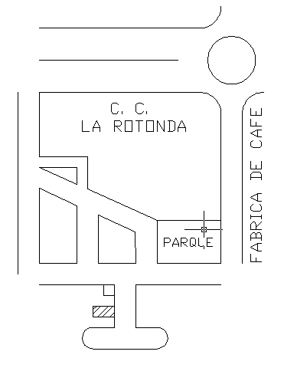

FIGURA 2. UBICACION DE LA OFICINA.

A continuación se muestra un gráfico con la distribución física del espacio en la oficina.
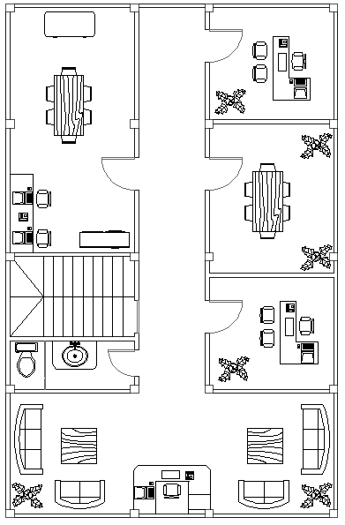

FIGURA 3. DISTRIBUCION DE LA OFICINA.

EQUIPOS Y MAQUINARIAS

Para el funcionamiento de Electrónicos Zion S.A. se requerirá de los siguientes equipos y herramientas:

- 2 computadores de 1.8 Giga hertz, 256 mega bytes en memoria RAM, disco duro de 80 Giga bytes, monitor VGA de 19 pulgadas.
- 2 computadores de 1 giga hertz, 64 mega bytes e memoria RAM, disco duro de 40 giga bytes, monitor VGA de 15 pulgadas, para uso de la presidencia y la gerencia técnica.
- 1 impresora de inyección de tinta.
- 1 computadora portátil.
- 2 Osciloscopios.
- 2 Generadores de funciones.
- Fuente Dual DC.
- Componentes electrónicos varios.
- 4 reguladores de voltaje, con supresor de picos.
- 3 equipos de herramientas para trabajo de campo con material eléctrico y electrónico.
- Lenguaje de Programación LABVIEW versión 7.0 Profesional.
- Equipo de oficina: 3 escritorios, 6 sillas de escritorio, 10 sillas, 2 archivadores, 1 librero, 2 anaqueles, 1 mesa para juntas de capacidad para 6 personas, 1 mesa de trabajo, 10 sillas y 2 muebles de espera.
- 3 radios portátiles.
- 2 teléfonos con intercomunicador.
- 1 telefax.

2.3. Políticas de Uso de los Equipos, Instalaciones y Recursos.

- Las computadoras mas potentes serán para realizar los trabajos de diseño con el programa especificado anteriormente.
- El uso del teléfono para el personal, a excepción del presidente ejecutivo y el gerente técnico, será de 8 minutos como máximo por llamada, luego de lo cual se cerrara automáticamente la llamada.
- El uso de Internet no está restringido para el personal, pero si las conversaciones por Internet.
- No se podrá instalar ningún software en las computadoras de diseño sin previa autorización del gerente técnico.
- La computadora portátil se usará solo para trabajos de campo y por ningún motivo podrá salir fuera de las instalaciones de la empresa sin previa autorización del gerente técnico.
- El uso de la impresora estará restringido por medio de clave personalizada y será exclusivamente para la documentación de la empresa.

CAPITULO 3

3. ANALISIS ADMINISTRATIVO.
3.1. Grupo Empresarial y Personal Ejecutivo.

Electrónicos Zion S.A. se constituirá bajo el régimen de Sociedad Anónima. La sociedad estará compuesta por 3 socios gestores: Cristóbal Vallejo, Fernando Torres y Angel Campos, quienes aportarán USD $3900, y se vincularán laboralmente a la empresa en calidad de Presidente ejecutivo, Gerente Técnico y Técnico, adicionalmente formarán parte de la empresa los socios capitalistas, quienes aportarán el capital inicial restante y no tendrán vinculación laboral alguna.

Los socios gestores poseen experiencia en administración, los Sres. Fernando Torres y Cristóbal Vallejo han sido finalistas de la Copa Microsoft en Ecuador: Administración y Nuevos Negocios y representantes estudiantiles de la Facultad de Ingeniería en Electricidad y Computación durante el año 2003, y conjuntamente con el Sr. Ángel Campos, han formado parte de la Directiva de la Asociación de estudiantes de la Facultad de Ingeniería en electricidad y computación (FIEC) en el año 2003 en la ESPOL.

Los socios gestores poseerán el 51% de las acciones de la empresa, mientras que el 49% restante será repartido entre los socios capitalistas en proporción directa a su aporte al capital inicial. La junta de accionistas estará conformada por el Presidente ejecutivo, el Gerente Técnico y un representante de los socios capitalistas que será el de mayor participación en el paquete accionario.

El Presidente Ejecutivo y el Gerente Técnico poseerán un contrato a 2 años renovable, mientras que el personal restante poseerán un contrato a un año también renovable.

3.2. Organización.

A continuación se muestra el organigrama de la empresa:

JUNTA DE ACCIONISTAS
Socios Gestores (3)
Socios Capitalistas (2)

DIRECTORIO (2)
Presidente Ejecutivo
Gerente Técnico

Presidente Ejecutivo

Contador
Secretaria

Gerente Técnico

Técnicos

FIGURA 4. ORGANIZACION.

3.3. Empleados.

Las funciones principales del Presidente Ejecutivo serán las de coordinar y ejecutar planes de venta, encargarse de la gestión administrativa , publicidad, firma de contratos y atención a clientes, mientras que el Gerente Técnico supervisará el personal; se encargará del control y evaluación de proyectos; buscará posibles nuevos negocios y nichos de mercado en que la empresa pueda incursionar, debiendo reportar nuevas ideas de negocios en forma periódica si fuese posible a la junta de accionistas. Se contará con una planta de 3 técnicos que deberán poseer conocimientos sólidos en electrónica, los cuales se encargarán de la implementación y desarrollo de proyectos y productos.

El personal de planta, a excepción de los socios gestores, se someterán a una prueba psicológica y técnica de sus conocimientos antes de su contratación, y se escogerá a los prospectos que acumulen la más alta calificación en la evaluación final que estará representada por el 50% de cada prueba. El personal contratado recibirá una capacitación de 5 horas acerca de la misión, visión, estructura y objetivos de la empresa, y sólo el personal técnico será capacitado en el SMOV principal producto de la empresa. Todo el personal de planta laborará a tiempo completo, mientras que el contador será contratado por honorarios, laborará un día a la semana y sus funciones serán: el manejo contable y financiero del negocio, y la actualización de políticas tributarias y fiscales.

El personal de planta de la empresa contará con seguro médico y podrá gozar del 5% de la utilidad neta de cualquier venta exitosa de productos o servicios que haya gestionado.

La empresa pagará al fisco el 11.15% del sueldo por concepto de impuesto Aporte Patronal, el 1% del mismo valor por impuesto IECE-SECAP y de las utilidades netas el 15% a los trabajadores por Participación a los Trabajadores, 25% al fisco por Impuesto a la Renta y 10% por impuesto a la Reserva Legal.

Cada año se realizará una revisión salarial y se realizará un incremento dependiendo de las condiciones de la empresa o en su defecto, de las disposiciones gubernamentales.

CAPITULO 4

4. ANALISIS LEGAL Y SOCIAL.

4.1. Aspectos Legales.
TIPO DE SOCIEDAD: se ha escogido una compañía anónima la cual es una sociedad cuyo capital, dividido en acciones negociables, está formado por la aportación de los accionistas que responden únicamente por el monto de sus acciones. La constitución de la compañía será en forma sucesiva, por suscripción pública de acciones.
A continuación se presenta un resumen de los pasos para constituir la compañía:
- Depositar la parte pagada del capital social en una institución bancaria.
- Otorgada la escritura de constitución de la compañía, se presentará al Superintendente de Compañías, tres copias notariales solicitándole, con firma de abogado, la aprobación de la constitución.
- Elevar a Escritura Pública el Convenio de llevar adelante la promoción y el estatuto que ha de regir la compañía a constituirse
- Suscrito el capital social, un Notario dará Fe del hecho firmando en el duplicado de los boletines de suscripción, luego de lo cual se convocará por la prensa a la Junta de Accionistas.
- En las Juntas Generales para la constitución de la compañía, cada suscriptor tendrá derecho a tantos votos como acciones hayan de corresponderle con arreglo a su aportación
- Dentro de los treinta días posteriores a la reunión de la Junta General, las personas que hayan sido designadas otorgarán la Escritura Pública de Constitución

4.2. Aspectos de la Legislación Urbana.

DIFICULTADES LEGALES O DE REGLAMENTACION URBANA PARA EL FUNCIONAMIENTO DEL NEGOCIO: el servicio que se va a brindar no tiene una implicación con leyes urbanas, puesto que es un servicio adicional de carácter tecnológico que no afecta la salud de la población y no consume recursos naturales, a excepción del espectro radioeléctrico. La cantidad de trámites para la constitución de la empresa es una dificultad, pero se verá superada con la asesoría de un abogado que será contratado por honorarios, valor que consta en el análisis económico.

TRAMITES Y PERMISOS ANTE LOS ORGANISMOS DE GOBIERNOS: se debe licenciar el software a usar.

DIFICULTADES LEGALES CON EL MANEJO DE MATERIAS PRIMAS O PRODUCTOS TERMINADOS: el uso de las materia primas como equipos electrónicos y software no presentan dificultades legales, por cuanto no son materiales peligrosos, ni afectan el medio ambiente.

REGIMEN DE IMPORTACION Y EXPORTACION: las materias primas no serán importadas por la empresa, debido a que se solicitarán a un distribuidor, por lo que la empresa no se ocupará de este tipo de tramitología.

4.3. Análisis Ambiental.

EMISIONES, EFLUENTES Y RESIDUOS DE LA EMPRESA: el producto no tiene emisiones o residuos que afecten a la naturaleza

RIESGOS PARA LA COMUNIDAD: la reducción de personal en las camaroneras debido a la automatización de tareas, el mismo que por lo general, es en su mayoría oriundo del las comunidades más cercanas, podría ser calificado como un riesgo para los trabajadores que pertenezcan a dichas comunidades.

MECANISMOS DE HIGIENE Y SEGURIDAD INDUSTRIAL: el personal no calificado, no se podrá acercar a inspeccionar las instalaciones eléctricas. Los sensores se limpiarán cada vez que se realice una medición para asegurar su durabilidad y operabilidad.

CAPITULO 5

5. ANALISIS ECONOMICO
5.1. Inversión en Activos Fijos.

El siguiente cuadro presenta la inversión en activos fijos como muebles, computadoras, programas de computación, etc. los cuales serán adquiridos al contado, seguido del cuadro que muestra la depreciación de los mismos:

Presupuesto de inversion en activos fijos
 | CANTIDAD | VALOR  UNITARIO | VALOR  TOTAL | TOTALES
1.- OFICINA GUAYAQUIL
1.1.-Equipos |  |  |  | 7.760,00
Computadoras de escritorio | 2 | 650,00 | 1.300,00
Computadoras para diseño | 2 | 800,00 | 1.600,00
Computador Portátil | 1 | 1.500,00 | 1.500,00
Osciloscopio | 2 | 650,00 | 1.300,00
Generador de Funciones | 2 | 260,00 | 520,00
Fuente Dual DC | 2 | 60,00 | 120,00
Componentes varios | * | * | 650,00
Reguladores de voltaje | 4 | 20,00 | 80,00
Impresora inyección | 2 | 45,00 | 90,00
Equipo de herramientas | 3 | 50,00 | 150,00
Radio portátil | 3 | 150,00 | 450,00
1.2.-Muebles y Enseres |  |  |  | 1.465,00
Escritorio | 3 | 140,00 | 420,00
Sillas de Escritorio | 6 | 35,00 | 210,00
Sillas | 5 | 22,00 | 110,00
Sofá de espera | 2 | 110,00 | 220,00
Archivador | 2 | 65,00 | 130,00
Mesa para junta | 1 | 114,00 | 114,00
Anaqueles | 2 | 30,00 | 60,00
Librero | 1 | 25,00 | 25,00
Telefax | 1 | 120,00 | 120,00
Telefono con intercomunicador | 2 | 28,00 | 56,00
1.3.-Inversión Amortizable |  |  |  | 1.500,00
Software Labview version 7,0 | 1 | 1.500,00 | 1.500,00
TOTAL INVERSION A.F. |  |  | 10.725,00 | 10.725,00

TABLA 6. INVERSION EN ACTIVOS FIJOS.

Depreciación y Amortización
Detalle | Periodo | PAAG | Valor  Actual | Depreciación | Depreciación  Acumulada
1.- LOCAL DE LA EMPRESA
1.1.-Equipos | 0 |  | 7.760,00
(vida útil 3 años) | 1 | 33,33% |  | 2.586,67 | 2.586,67
 | 2 | 33,33% |  | 2.586,67 | 5.173,33
 | 3 | 33,33% |  | 2.586,67 | 7.760,00
1.2.-Muebles y Enseres | 0 |  | 1.465,00
(vida útil 10 años) | 1 | 10,00% |  | 146,50 | 146,50
 | 2 | 10,00% |  | 146,50 | 293,00
 | 3 | 10,00% |  | 146,50 | 439,50
 | 4 | 10,00% |  | 146,50 | 586,00
 | 5 | 10,00% |  | 146,50 | 732,50
 | 6 | 10,00% |  | 146,50 | 879,00
 | 7 | 10,00% |  | 146,50 | 1.025,50
 | 8 | 10,00% |  | 146,50 | 1.172,00
 | 9 | 10,00% |  | 146,50 | 1.318,50
 | 10 | 10,00% |  | 146,50 | 1.465,00
3.- SOFTWARE | 0 |  | 1.500,00
(vida útil 3 años) | 1 | 33,33% |  | 500,00 | 500,00
 | 2 | 33,33% |  | 500,00 | 1.000,00
 | 3 | 33,33% |  | 500,00 | 1.500,00

TABLA 7. DEPRECIACION Y AMORTIZACION.

5.2. Presupuesto de Ingresos.

En el siguiente cuadro se muestra el presupuesto de ingresos, basados en la estimación de ventas, que durante los 3 primeros años, serán todas con un crédito a 3 meses, dada la crisis económica del sector, y en que dichas ventas serán a camaroneras de menos de 5 hectáreas, con un número de piscinas menor a 50 con un precio base de $15000. Este será el valor que se utilizará para las ventas.

5.3 Presupuesto de Gasto de Personal.

5.4. Presupuesto de Gastos de Operación.

A continuación se muestra el presupuesto de Gastos de Operación:

Presupuesto de Gastos de Operación
Detalle | Mensual | Año 1 | Año 2 | Año 3
1.- Of. Guayaquil
Arriendo | 150,00 | 1.800,00 | 1.980,00 | 1.980,00
Servicios públicos | 100,00 | 1.200,00 | 1.320,00 | 1.320,00
Gastos legales de constitución |  | 700,00 | 200,00 | 200,00
Depreciación de equipos, Muebles y enseres |  | 2.733,17 | 2.733,17 | 2.733,17
Amortización |  | 500,00 | 500,00 | 500,00
Sub-Total |  | 6.933,17 | 6.733,17 | 6.733,17

TABLA 10. PRESUPUESTO DE GASTOS DE OPERACIÓN.

5.5. Análisis de Costos.

En la tabla que se muestra a continuación se detalla el Análisis de Costos:

Análisis de Costos
 | Año 1 | Año 2 | Año 3
1.- Costos fijos
Mano de obra | 29.340,00 | 32.058,00 | 35.037,00
Arriendo | 1.800,00 | 1.980,00 | 1.980,00
Servicios públicos | 1.200,00 | 1.320,00 | 1.320,00
Gastos legales de constitución | 700,00 | 200,00 | 200,00
Avisos y tableros Bomberos | 40,00
Registro mercantil | 200,00 | 200,00 | 200,00
Depreciación equipos y muebles | 2.733,17 | 2.733,17 | 2.733,17
Amortización | 500,00 | 500,00 | 500,00
Asesorías | 960,00 | 1.056,00 | 1.161,60
Gastos papelería | 144,00 | 158,40 | 174,24
Total costos fijos | 37.617,17 | 40.205,57 | 43.306,01
2.- Costos variables
Gasto publicidad | 3.060,00 | 3.366,00 | 3.702,60
Materia Prima | 6.300,00 | 9.300,00 | 10.200,00
Total costos variables | 9.360,00 | 12.666,00 | 13.902,60
Costo total | 46.977,17 | 52.871,57 | 57.208,61

TABLA 11. ANALISIS DE COSTOS.

CAPITULO 6

6. ANÁLISIS FINANCIERO.
6.1 Flujo de Caja.

6.2. Estados de Resultados.

Estado de Resultados
Detalle |  | Año 1 | Año 2 | Año 3
Ventas netas |  | 39.000,00 | 69.000,00 | 76.000,00
Costo mano de obra |  | 29.890,00 | 33.108,00 | 36.237,00
Gastos de operación |  | 6.933,17 | 6.733,17 | 6.733,17
Gasto adm. Y venta |  | 3.204,00 | 3.524,40 | 3.876,84
Depreciación |  | 2.733,17 | 2.733,17 | 2.733,17
Amortización |  | 500,00 | 500,00 | 500,00
Utilidad gravable |  | -4.260,33 | 22.401,27 | 25.919,83
Reparto utilid. Trabaj. |  | 0,00 | 3.360,19 | 3.887,97
Impuesto a la renta |  | 0,00 | 4.760,27 | 5.507,96
Utilidad neta |  | -4.260,33 | 14.280,81 | 16.523,89
TIR DEL PROYECTO | 29%

TABLA 13. ESTADO DE RESULTADOS.

CAPITULO 7

7. EVALUACIÓN DEL PROYECTO
7.1. Balance General.

CONCLUSIONES Y RECOMENDACIONES

- El proyecto es técnica y económicamente viable.
- No existe un competidor inmediato para el SMOV.
- Existe una ventaja competitiva de Electrónicos Zion al tener a los creadores de este sistema, lo que permitiría dar una atención veloz y eficaz a los requerimientos técnicos de los posibles clientes
- El error máximo en las mediciones de temperatura, es de aproximadamente +/- 1ºC, de este valor, 0.33ºC es el error máximo de conversión de energía térmica a eléctrica que realiza el sensor, y 0.67ºC es el error máximo esperado del proceso de conversión de la señal analógica a digital. Cabe destacar que el valor de +/- 1ºC es el error máximo, y bajo condiciones normales, este valor va a ser considerablemente menor. Se recomienda utilizar un ADC (Convertidor Analógico Digital) de 12 bits, para procesos en los que se requiera una mayor precisión.
- Para la creación de archivos ejecutables del programa se debe utilizar la versión 7.0 de Labview.

BIBLIOGRAFIA

- http://www.physics.rutgers.edu/ugrad/327/Lab8Notes/ADC0808.pdf, National Semiconductor, Compatible A/D Converter with 8-Channel Multiplexer.
- http://www.web-ee.com/Electronic-Projects/data/cdp6402.pdf, Harris Semiconductor, CMOS Universal Asynchronous Receiver/Transmitter (UART).
- http://www.sfu.ca/phys/430/datasheets/74LS74.pdf, National Semiconductor, Dual Positive-Edge-Triggered D Flip-Flops with Preset, Clear and Complementary Outputs.
- http://engineering.darmouth.edu/~engs031/databook/sn74ls174.pdf, Motorola, Hex D Flip-Flop.
- http://www.electronicaestudio.com/docs/25c512.pdf, SGS Thomson, 512k EPROM.
- http://www.electroniacestudio/docs/25c256.pdf, National Semiconductor, 256k EPROM.
- http://www.beyondlogic.org/serial/serial1.htm#44, Interfacing the Serial /RS232 Port.
- http://www.mech.uwa.edu.au/jpt/tutorial/ieindex.html, LabVIEW Tutorial Series.
- http://www.cna-ecuador.com/estadisticas/exportaciones.htm, Cámara Nacional de Acuacultura, Impacto de la Mancha Blanca en las Exportaciones de Camarón.
- http://www.monografias.com/trabajos15/shrimp-farms/shrimp-farms.shtml, Shrimp Farms in Ecuador.
- http://www.can-ecuador.com/noticias/notic_2.htm, Experiencias y Desafíos en el uso de Invernaderos.

ANEXO
DISEÑO Y CONSTRUCCION DEL PROTOTIPO.

CAPITULO 1

1. DESCRIPCIÓN GENERAL DEL SISTEMA.

El “Sistema de Monitoreo de Variables” (SMOV), es un sistema que tiene como funciones principales:

- Permitir el monitoreo en tiempo real a través de una interfaz gráfica en un computador de las variables físicas en una piscina camaronera.
- Generar señales de control, que servirán para activar o desactivar dispositivos eléctricos.
- Generar señales de alarma, que advertirán a un operador en el caso de que una de las variables físicas medidas en la piscina camaronera no se encuentre dentro del rango esperado.

Debido a que no existe un producto similar en el mercado, se realizó el diseño y construcción del prototipo. El prototipo sólo monitorea una variable: temperatura, debido a los altos costos de los sensores existentes en el mercado para la medición de pH, turbidez y oxígeno disuelto en el agua. Cabe destacar, que a pesar de sólo monitorear una variable, el prototipo es capaz de trabajar hasta con ocho sensores de manera simultánea.

El diseño se ha hecho para que el prototipo se adapte fácilmente a otras industrias, no sólo a la camaronera, pues se lo puede utilizar en una gran variedad de procesos, por ejemplo para medir la presión de un recipiente, la humedad de un invernadero, entre otros. Sólo se necesita conectar el sensor correspondiente al prototipo.

CAPITULO 2

2. CONCEPTOS Y PRINCIPIOS GENERALES.
2.1. Transmisión.

2.1.1. Terminología Utilizada en Transmisión de Datos.

En la comunicación serial, los bits se transmiten uno detrás de otro (de ahí el nombre), lo que hace que la comunicación sea mucho más lenta que su homóloga "paralelo" en la que se transmiten varios bits a la vez. La ventaja de utilizar la comunicación serial consiste en que se puede utilizar un solo par de hilos, o incluso uno (si el retorno se realiza por tierra).

Se ha diseñado un sistema doble vía (full-duplex), es decir, dos equipos transmiten simultáneamente. Para ello se requieren dos líneas independientes, una de transmisión y otra de recepción. La línea de transmisión de un equipo se conecta a la entrada de recepción del otro y viceversa. Los puertos serie del pc son capaces de utilizar este modo.

El modo de transmisión de los datos es asíncrono, modo de transmisión en el que no existe sincronización; no es necesario enviar caracteres adicionales para completar tramas, lo cual es muy común en comunicación síncrona, sin embargo hay que indicar cuando empieza un dato y cuando termina. Lo anterior, se hace incluyendo en la transmisión señales de inicio y fin de dato (bits "inicio" y "fin"). En la comunicación asíncrona, los datos (cada carácter) son enviados en el interior de una trama de tamaño variable, que comienza con la mencionada señal de inicio y termina con la de fin; es el tipo de comunicación utilizada en los puertos seriales del PC. En este tipo de comunicación, el estado de reposo (cuando no se transmite nada) se identifica con un "1" (marca). Cuando se recibe un bit de inicio, que es un "0" (espacio), el receptor toma nota que va a comenzar a recibir un dato. El bit de parada se lo usa luego de que se envía un carácter, tienen el valor "1" (marca); la duración de este bit puede ser 1, 1.5 o 2 periodos.

Los parámetros que caracterizan estas comunicaciones son: Velocidad, paridad, bits de datos y bits de parada.

La velocidad de transmisión es la cantidad de datos transmitida en una unidad de tiempo. Se expresa en bits por segundo (bps).

Para poder comprobar la calidad de la transmisión se suele utilizar un sistema de control de paridad que añade un bit a los bits de datos. En el prototipo, hemos utilizado paridad impar, este método consiste en contar el números de unos contenidos en los bits de datos, y añade un uno o un cero según el resultado (en este caso un uno, si el número de unos es impar, o un cero si no lo es)

2.1.2. Transmisión de Datos Analógicos y Digitales.

Los datos analógicos toman valores continuos, y los digitales valores discretos, una señal analógica es una señal continua que se propaga por ciertos medios, una señal digital es una serie de pulsos que se transmiten a través de un cable ya que son pulsos eléctricos.
Los datos analógicos se pueden representar por una señal electromagnética con el mismo espectro que los datos, los datos digitales se suelen representar por una serie de pulsos de tensión que representan los valores binarios de la señal.
La transmisión analógica es una forma de transmitir señales analógicas (que pueden contener datos analógicos o datos digitales). El problema de la transmisión analógica es que la señal se debilita con la distancia, por lo que hay que utilizar amplificadores de señal cada cierta distancia.
La transmisión digital tiene el problema de que la señal se atenúa y distorsiona con la distancia. Para solucionar este inconveniente cada cierta distancia se debe introducir repetidores de señal.

2.2 Perturbaciones en la transmisión.

2.2.1 Atenuación.
A medida que las señales eléctricas se transmiten por un cable, tienden a degenerarse proporcionalmente a la longitud del cable. Este fenómeno se conoce como atenuación. Un repetidor es un dispositivo sencillo que se instala para amplificar las señales del cable, de forma que se pueda extender la longitud de la red. El repetidor normalmente no modifica la señal, excepto en que la amplifica para poder retransmitirla por el segmento de cable extendido.

2.2.2 Distorsión.

Cuando la señal de salida representa perfectamente a la de entrada, se dice que el dispositivo es lineal. Sin embargo, se producen fenómenos no lineales tanto en amplificadores como en todos los transductores relacionados con procesos de reproducción del sonido. Como consecuencia de ellos, la señal de salida queda distorsionada.

2.2.3 Ruido.

El ruido en las telecomunicaciones es todo aquello que modifica el contenido de información de una señal. Como la fuente desea que la información llegue a su destino lo más parecida a aquella generada por la fuente, el hecho de que se introduzca ruido actúa en contra del proceso de comunicación. El ruido en las telecomunicaciones es, por lo tanto, una distorsión: en el sonido, en el caso de la telefonía; en la imagen, en el caso de la televisión; errores, en el caso de la telegrafía, entre otros. No es posible hasta el momento tener un sistema de comunicaciones en el cual no haya ruido. Pero, por fortuna, los distintos procesos de ruido en los canales han sido modelados matemáticamente, de manera tal que estos modelos reflejen con verdad la realidad y, por lo tanto, el efecto del ruido pueda ser disminuido. A continuación se muestra una señal binaria con ruido.

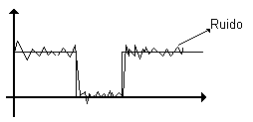
FIGURA 5. RUIDO

CAPITULO 3

3. BENEFICIOS DEL SISTEMA.

A continuación se listan los beneficios que se obtiene con la utilización del SMOV:
- Monitoreo de variables durante las 24 horas del día, en tiempo real.
- No hay que esperar a que se lleven muestras a un laboratorio para luego analizarlas.
- Menor tiempo de respuesta para el control de variables.
- Aumento de la productividad en las piscinas camaroneras.
- Bajo mantenimiento del equipo (Limpieza regular de los sensores).

CAPITULO 4

4. ESTRUCTURA DEL SISTEMA.

La estructura del sistemas encuentra representada en el gráfico a continuación:
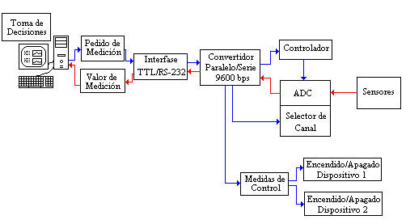FIGURA 6. ESTRUCTURA

CAPITULO 5

5. DESCRIPCIÓN DEL PROGRAMA DE MONITOREO.
5.1. Descripción del Ambiente de Programación.
5.1.1. Arquitectura.

El lenguaje de programación sobre el cual se implementa el programa es LABVIEW versión 6.1. Este lenguaje de programación trabaja utilizando programación visual y comunicándose con dispositivos, como lo son el puerto serial, Bus Serial Universal (USB), puerto paralelo, entre otros.

LABVIEW presenta dos ambientes de programación: el Panel Frontal y el Diagrama de Bloques, los cuales serán detallados más adelante.

5.1.2. Requerimientos de Hardware.

- Paleta de colores de 256 colores.
- Tarjeta de sonido y video capaz de abrir archivos .avi
- 32 MB de memoria RAM.
    - 300 MB de espacio libre en disco para instalación completa y 65 MB para instalación típica.

5.1.3. Requerimientos de Software.

Deben de ser instalados los controladores del software correspondientes a la comunicación serial, para lograr compatibilidad con este puerto.

5.1.4. Funciones del Panel Frontal.

El Panel Frontal (PF) es la interfaz de operación. En este se pueden construir controles e indicadores, los cuales pueden interactuar con terminales de entrada y salida de un VI ( nombre que se le da a un programa principal generado en Labview ). Los controles simulan instrumentos de entrada y fuentes de datos para el Diagrama de Bloques. Los indicadores simulan visualizadores generados por un Diagrama de Bloques (DB).

5.1.5. Funciones del Diagrama de Bloques.

Después de que se ha construido un panel frontal, se puede agregar código usando representaciones gráficas de funciones para controlar los objetos del mismo. El diagrama de bloques contiene fuentes de código gráficas. Los objetos del panel frontal aparecen como terminales en el diagrama de Bloques.

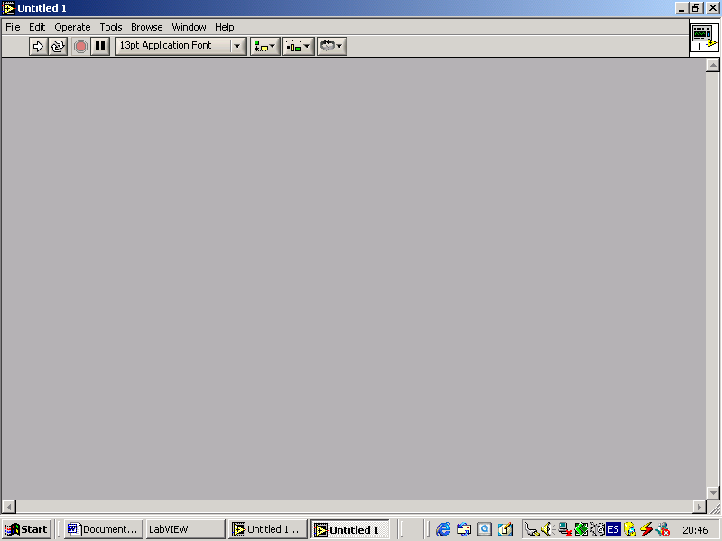 | 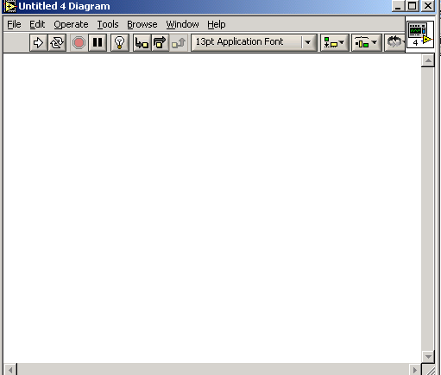
FIGURA 7. PANEL FRONTAL | FIGURA 8. DIAGRAMA DE BLOQUES

5.2. Pantalla de Usuario.

La pantalla de usuario posee 7 controles representados por cuatro entradas numéricas, una entrada para especificar el puerto de operación del computador y una entrada bolean, las cuales se detallan a continuación:

NOMBRE DE ENTRADA DE CONTROL | TIPO DE ENTRADA DE CONTROL
Encendido. | Bolean
Nombre del Recurso de Visa | Alfanumérica
Tiempo de Muestreo | Numérica
Temperatura 1 Máxima | Numérica
Temperatura 1 Mínima | Numérica
Temperatura 2 Máxima | Numérica
Temperatura 2 Mínima | Numérica

TABLA 15. TIPO DE ENTRADA.

Los resultados del monitoreo son mostrados a través de 6 indicadores boléanos, 2 indicadores numéricos y 4 indicadores gráficos que corresponden a las siguientes variables:

NOMBRE DE INDICADOR | TIPO DE INDICADOR
Datos erróneos de Temperatura 1 | Bolean
Temperatura Alta 1 | Bolean
Temperatura Baja 1 | Bolean
Datos erróneos de Temperatura 2 | Bolean
Temperatura Alta 2 | Bolean
Temperatura Baja 2 | Bolean
Indicador Temperatura 1 | Numérico
Indicador Temperatura 2 | Numérico
Temperatura 1 | Gráfico
Temperatura 2 | Gráfico
Historial de Temperatura 1 | Gráfico
Historial de Temperatura 2 | Gráfico

TABLA 16. TIPO DE INDICADOR.

5.2.1. Objetivo.

Controlar el proceso de monitoreo de variables en piscinas camaroneras mediante una interfaz gráfica que permita al usuario interactuar con el programa de una manera sencilla y presentar los resultados del proceso

5.2.2. Pantalla de Operación.

Ha sido diseñada para monitorear sólo la temperatura por ser el parámetro más importante para la supervivencia del camarón. Se compone de 1 control bolean, 6 controles numéricos a la izquierda de la pantalla, seguidos de LEDs que representan las alarmas visuales, 2 indicadores numéricos, uno por cada variable, los cuales muestran el valor actual de dicha variable en la piscina.

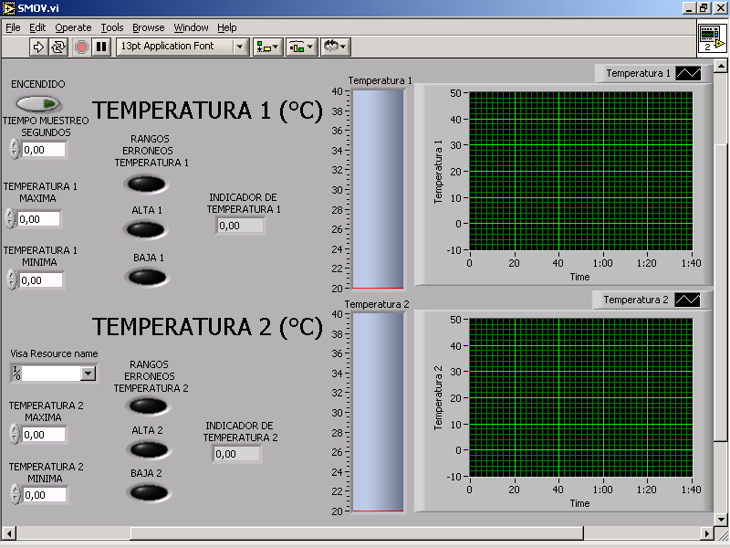
FIGURA 9. PANTALLA DE OPERACION

5.2.3. Uso del Programa.

La pantalla de usuario posee un interruptor principal de encendido. Los valores numéricos son ingresados a través de teclado y en caso de ser ingresadas erróneamente, el programa notificará de dicho suceso a través de la alarma visual RANGOS ERRÓNEOS de temperatura 1 o 2. Luego de ingresados los valores máximos y mínimos se efectuará el control y mostrará los resultados por medio de las alarmas visuales ALTA, BAJA y los indicadores. Adicionalmente el programa cuenta con una alarma sonora que se activará en caso de sobrepasarse los rangos permitidos.

5.2.4. Descripción de Datos.

De entrada:

Encendido: es una entrada bolean que determina la operación o no del programa.

Tiempo de Muestro en segundos: esta entrada especifica el tiempo que transcurrirá entre cada ejecución del programa.

Nombre del Recurso de Visa: esta entrada especifica que puerto del computador será utilizado para la comunicación.

Temperatura 1 Máxima: Es una entrada numérica que varía entre 0 y 100 grados centígrados, con dos dígitos de precisión.

Temperatura 1 Mínima: Es una entrada numérica que varía entre 0 y 100 grados centígrados, con dos dígitos de precisión.

Temperatura 2 Máxima: Es una entrada numérica que varía entre 0 y 100 grados centígrados, con dos dígitos de precisión.

Temperatura 2 Mínima: Es una entrada numérica que varía entre 0 y 100 grados centígrados, con dos dígitos de precisión.

De salida:

Indicador de Temperatura 1: Es una salida numérica, con dos dígitos de precisión.

Indicador de Temperatura 2: Es una salida numérica, con dos dígitos de precisión.

Temperatura 1 : Es un indicador gráfico de la temperatura 1 actual que varía entre 20 y 40 grados centígrados.

Temperatura 2 : Es un indicador gráfico de la temperatura 2 actual que varía entre 20 y 40 grados centígrados.

Historial de Temperatura 1: grafica el tiempo contra la temperatura 1; la escala de tiempo se compone de 5 divisiones en minutos en formato decimal min/seg con incremento de 20 segundos por división, mientras que la escala de temperatura se descompone en 4 divisiones fijas en grados centígrados de 20 a 40 en formato decimal, con incremento de 5°C por división.

Historial de Temperatura 2: grafica tiempo contra la temperatura 2, la escala de tiempo se compone de 5 divisiones en minutos en formato decimal min/seg con incremento de 20 segundos por división, mientras que la escala de temperatura se descompone en 4 divisiones fijas en grados centígrados de 20 a 40 en formato decimal, con incremento de 5°C por división.

5.2.5. Descripción de Botones.

ENCENDIDO: Es el interruptor principal del circuito, posee dos posiciones ON ,OFF. Determina el arranque del programa.

TIEMPO DE MUESTREO EN SEGUNDOS: es el control que determina cada cuanto tiempo operará el programa.

TEMPERATURA 1 MÁXIMA: Es el valor máximo de la temperatura 1 permitido al que puede elevarse la temperatura de la piscina.

TEMPERATURA 1 MINIMA: Es el valor mínimo de la temperatura 1 permitido al que puede descender la temperatura de la piscina.

TEMPERATURA 2 MÁXIMA: Es el valor máximo de la temperatura 2 permitido al que puede elevarse esta temperatura en la piscina.

TEMPERATURA 2 MINIMA: Es el valor mínimo de la temperatura 2 permitido al que puede descender esta temperatura en la piscina.

RANGOS ERRONEOS DE TEMPERATURA 1: Es la alarma de datos erróneos ingresados de temperatura 1, indica que la Temp. 1 Máx. es menor o igual que la Temp. 1 Min.

ALTA 1: Es la alarma de temperatura 1 máxima, indica que la temperatura en la piscina ha superado el valor máximo permitido.

BAJA 1: Es la alarma de temperatura 1 mínima, indica que la temperatura en la piscina ha superado el valor mínimo permitido.

RANGOS ERRÓNEOS DE TEMPERATURA 2: Es la alarma de datos erróneos ingresados de temperatura 2, indica que la Temp. 2 máxima es menor o igual que la Temp. 2. mínima.

ALTA 2: Es la alarma de la temperatura máxima , indica que la temperatura en la piscina ha superado el valor máximo permitido.

BAJA 2: Es la alarma de temperatura 2 mínima, indica que la temperatura en la piscina ha superado el valor mínimo permitido.

INDICADOR DE TEMPERATURA 1: Es el indicador numérico de la temperatura 1.

INDICADOR DE TEMPERATURA 2: Es el indicador numérico de la temperatura 2.

INDICADOR GRAFICO TEMPERATURA 1: Es el indicador gráfico de la temperatura 1, el color azul indica nivel normal y el rojo un nivel peligroso.

INDICADOR GRAFICO TEMPERATURA 2: Es el indicador gráfico de la temperatura 2, el color azul indica nivel normal y el rojo un nivel peligroso.

HISTORIAL DE TEMPERATURA 1: Es el indicador gráfico que muestra la variación de temperatura 1 a través del tiempo.
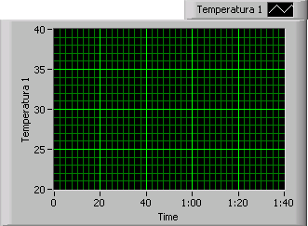
FIGURA 10. HISTORIAL DE TEMPERATURA

HISTORIAL DE TEMPERATURA 2: Es el indicador gráfico que muestra la variación de la temperatura 2 a través del tiempo.

NOMBRE DEL RECURSO DE VISA: este control debe ser fijado con la entrada: ASRL1::INSTR para especificar el puerto COM 1 del PC.

5.2.6. Tipos de Alarmas.

Alarmas Visuales: las alarmas visuales se encienden cuando los límites de temperatura 1 o 2 respectivamente han sido superados.

Alarmas Sonoras: la alarma sonora se encienden cuando los límites permitidos han sido superados, si una variable presenta alteraciones, se activará con una frecuencia de 2.5 Hz. y si ambas variables presentan problemas, esta se encenderá a una frecuencia de 10 Hz.

5.3. Pantalla de Programación.
5.3.1. Funciones de la Rutina Principal.

La función de rutina principal es una Estructura de Tipo Caso (verdadero o falso), el cual verifica que el control de encendido se encuentre en la posición de Encendido antes de ejecutar el resto de subrutinas y procesos, luego de lo cual ingresa a la subrutina de captura de datos que consiste en una Estructura Tipo Secuencia de 8 tramas, en donde se escriben (solicitan) y leen (receptan) los datos desde el puerto serial, estos datos pasan a la subrutina de control de datos la cual es una nueva Estructura Tipo Secuencia de 2 tramas, en donde los datos son controlados, inicialmente se establece un promedio de 30 mediciones consecutivas para minimizar el error de entrada de los datos leídos desde el puerto serial provocado por el ADC (convertidor analógico a digital) del equipo externo y luego se establecen las comparaciones respectivas y se encienden las alarmas en caso de ser necesario. La comunicación a través del puerto serial se realiza bajo el protocolo RS232 con una tasa de transmisión de 9600 bits/segundo, 8 bits de datos, paridad impar y un bit de parada.

5.3.2. Diagrama de Flujo del Programa Principal.

FIGURA 11. DIAGRAMA DE FLUJO PRINCIPAL

5.3.3. Funciones de las Rutinas Secundarias.

SUBRUTINA DE CAPTURA DE DATOS

Esta subrutina se compone de 8 tramas numerados de 0 a 7 que se detallan a continuación:

Trama 0: se realiza una conversión del control de ENCENDIDO a un valor numérico de 1=Encendido y 0=Apagado.

Trama 1: se realiza la primera parte de la petición del primer parámetro que consiste en enviar un símbolo de “#” por el puerto serial para indicar el hardware que este listo para enviar el dato de este primer parámetro.

Trama 2: se realiza la segunda parte de la petición del primer parámetro que consiste en enviar el número 0, para indicar al hardware que puerto del ADC se seleccionará para esta lectura.

Trama 3: se recibe el dato que envía el equipo externo, se configura el puerto para recibir 1 byte, se cierra el puerto serial, se ejecuta un icono de programación denominado “COD ASCII NUM” y por último se ejecuta el icono denominado “CONV VOLT TEMP”

Trama 4: se realiza nuevamente la conversión del control de ENCENDIDO a un valor numérico de 1=Encendido y 0=Apagado.

Trama 5: se realiza la primera parte de la petición del segundo parámetro que consiste en enviar un símbolo de “#” por el puerto serial para indicar al equipo externo que este listo para enviar el dato de este segundo parámetro.

Trama 6: se realiza la segunda parte de la petición del primer parámetro que consiste en enviar el número 1, para indicar al equipo externo que puerto del ADC se seleccionará para esta lectura.

Trama 7: se recibe el dato que envía el hardware, se configura el puerto para recibir 1 byte, se cierra el puerto serial y se ejecuta un icono de programación denominado “COD ASCII NUM” y por último se ejecuta el icono denominado “CONV VOLT TEMP”.

SUBRUTINA DE CONTROL DE DATOS

Esta subrutina se compone de 3 tramas numeradas de 0 a 2 que se detallan a continuación:

Trama 0: en este mediante el icono “PROM LEIDO” se realiza un promedio de 30 datos consecutivos provenientes de la subrutina de CAPTURA DE DATOS de los dos parámetros para minimizar el error del ADC en el hardware, luego de lo cual se envía el resultado de la siguiente trama.

Trama 1: en este se realiza simultáneamente el control de los parámetros por medio de dos iconos denominados “CONTROL DE PARÁMETRO 1” y “CONTROL DE PARÁMETRO 2”, de los cuales salen las señales correspondientes a las alarmas.

Trama 2: esta trama contiene una estructura tipo secuencia, la cual encierra una estructura tipo caso, esta combinación permite validar las respuestas para dispositivos de corrección de la siguiente manera:

ALARMA | ENCENDER | APAGAR
ALTA 1 | A | D
ALTA 2 | V | Y

TABLA 17. SEÑALES DE CONTROL

Esta Estructura tipo Secuencia en su trama 0 analiza las condiciones de la alarma ALTA 1 por medio de la Estructura tipo caso (Verdadero y falso) y en su trama 1 lo hace igual con la alarma ALTA 2.

5.3.4. Diagrama de flujo de las rutinas secundarias.

SUBRUTINA CAPTURA DE DATOS
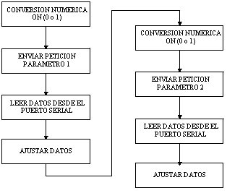
FIGURA 12. FLUJO DE CAPTURA DE DATOS.

SUBRUTINA DE CONTROL DE DATOS

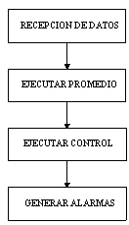
FIGURA 13. FLUJO DE CONTROL DE DATOS.

5.3.5. Descripción de los Iconos de Programación.

COD ASII NUM: debido a que LABVIEW opera con el código ASCII cuando se trabaja con el puerto serial, se reciben símbolos ASCII que serán convertidos a su correspondiente valor decimal según la tabla ASCII, estos corresponden al valor de voltaje analógico que ingresan desde el ADC.

La fórmula aplicada es:

Valor Volt. Anlag. = (SímbACII/2⁸-1)(Volt MAX-Volt MIN) + Volt MIN

A continuación se detallan sus elementos en el PF:

Código Hexadecimal: es un control y representa los datos entrantes desde el puerto serial.

Valor de Voltaje: es un indicador y representa el valor físico real del parámetro medido.

A continuación se presenta el PF y el diagrama de programación de este icono:

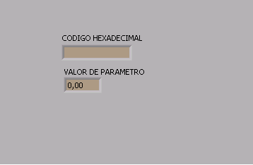 | 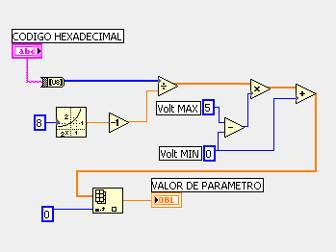
FIGURA 14. CODIGO HEXADECIMAL | FIGURA 15. PROGRAMACIÓN HEXADECIMAL.

CONV VOLT TEMP: este icono aplica la fórmula inversa del sensor, el cual entrega el valor de la temperatura representado en un valor de voltaje analógico. La función aplicada para obtener la temperatura a partir del voltaje es la siguiente:

Temperatura = Volt. Analg*100/12.5

El PF de este icono posee un control y un indicador que se detallan a continuación:

Cod ASCII Num: este es el valor que se recibe desde del icono COND ASII NUM y corresponde al valor de voltaje del sensor.

Temperatura: Este icono corresponde a la conversión de voltaje a temperatura.

A continuación se presenta el PF y el diagrama de programación de este icono:

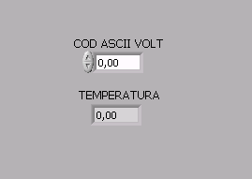 | 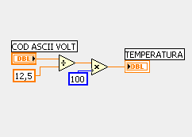
FIGURA 16.TEMPERATURA | FIGURA 17.PROGRAMACIÓN TEMPERATURA

PROM LEIDO: este icono realiza un promedio de 30 valores consecutivos de los datos que recibe del ADC, de esta manera se consigue una medición más estable de los valores reales de los parámetros medidos. El icono suma estos valores y los divide para 30.

El PF de este icono posee un control y un indicador que se detallan a continuación:

Valor leído: es el valor de la medición actual que se está realizando

Promedio: este indicador muestra el promedio que se reflejará en la entrada de la siguiente trama de la subrutina CONTROL DE DATOS.

A continuación se presenta el PF y el diagrama de programación de este icono:
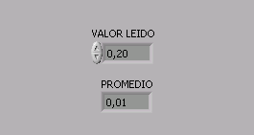 | 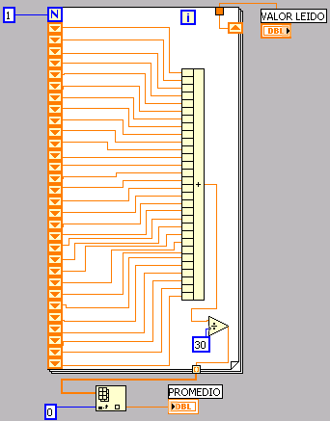
FIGURA 18. PROMEDIO. | FIGURA 19. PROGRAMACIÓN PROMEDIO.

TEMP 1: este icono realiza el control de la temperatura mínima y máxima, a través de comparaciones con los valores permitidos. Para evitar que se filtre alguna trama extraña mientras el control ENCENDIDO se encuentre Apagado, se realiza el producto de la Petición de la Temp. Con el Valor de la Temp., así se asegura que solo cuando el control esté en Encendido, se obtengan valores diferentes de cero.

El PF de este icono se compone de 4 controles numéricos, tres indicadores gráficos y uno numérico que se detallan a continuación:

Temperatura1 Máxima: corresponde a la misma entrada del programa principal.

Temperatura 1 Mínima: incumbe a la misma entrada del programa principal.

Valor de Temp. 1 leída: atañe a los datos temperatura 1, leídos en la subrutina de captura de datos.

Petición Temp. 1: concierne a la conversión numérica del valor bolean del control de encendido en la trama 0 de la subrutina de Captura de datos.

Rangos erróneos de Temperatura1: corresponde a la misma salida descrita en el programa principal con la particularidad de que aquí se genera esta salida y se muestra por primera vez, luego de lo cual pasa al programa principal.

Alta 1: representa la alarma de temperatura 1 elevada.

Baja 1: simboliza la alarma de temperatura 1 baja

Valor de Temperatura 1: es el valor numérico de la temperatura 1.

A continuación se presenta el PF y el diagrama de programación de este icono:

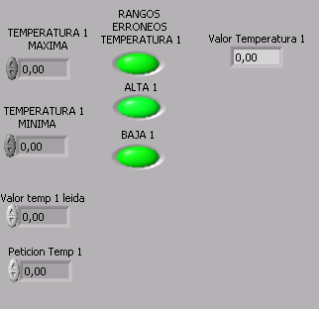 | 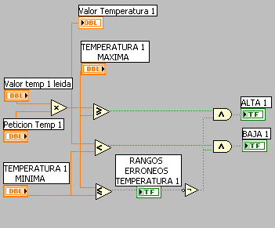
FIGURA 20. VALOR TEMPERATURA. | FIGURA 21. PROGRAMACIÓN VALOR TEMPERATURA.

TEMP 2: Tiene la misma lógica y funcionamiento de TEMP 1.

Alarma Sonora: Este icono mediante operaciones OR y AND censa si alguna de las alarmas se ha encendido, si cualquier alarma se ha generado, el sonido se escuchará a 2.5 Hz. (condición verdadera del caso tipo estructura) ,pero si dos alarmas se encuentran encendidas, el sonido se escuchará a 10 Hz.

Este icono posee cuatro controles boolean que corresponden a las alarmas Altas y Bajas de los dos parámetros a ser medidos.

A continuación se muestra el PF y el diagrama de bloques de este icono:

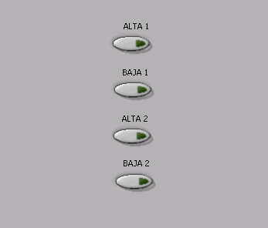 | 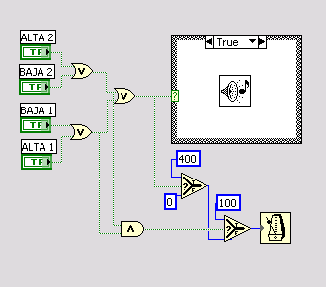
FIGURA 22. ALARMAS. | FIGURA 23. PROGRAMACIÓN ALARMAS.

5.3.6 Pantalla Principal de Programación.
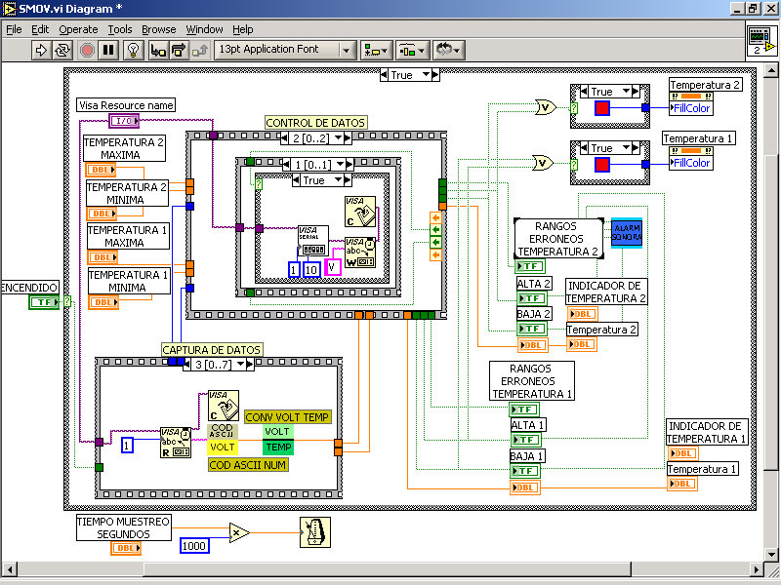

FIGURA 24. PANTALLA PRINCIPAL DE PROGRAMACIÓN.

5.3.7. Pantallas Secundarias de Programación.

Subrutina Captura de Datos:
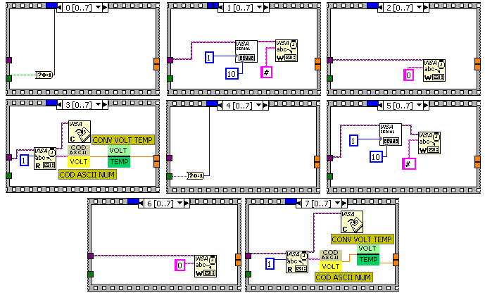
FIGURA 25. SUBRUTINA DE CAPTURACION DE DATOS.

Subrutina de Control de Datos:
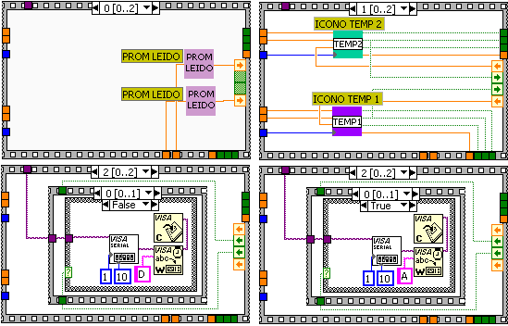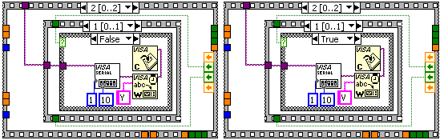
FIGURA 26. SUBRUTINA DE CONTROL DE DATOS.

CAPITULO 6

6. DISEÑO DEL PROTOTIPO.

El diseño del prototipo se lo ha hecho utilizando el programa PROTEL, el mismo que permite una apreciación en una forma clara de todas las conexiones realizadas entre los dispositivos electrónicos para el funcionamiento de este sistema. A continuación se describe cada uno de los tres planos, los mismos que tiene como título: Comunicación Serial, Sensor y Control respectivamente.

Comunicación Serial: donde se muestran todos los elementos que tiene como función recibir los datos analógicos de los sensores y llevarlos en forma digital al computador a través del puerto serial utilizando un conector DB-9.

Sensor: plano que ilustra el diseño del elemento responsable de enviar, los cambios de temperatura como cambios de voltaje, al dispositivo que hemos llamado “Comunicación Serial”.

Control: muestra el hardware encargado de recibir ordenes del computador, para el envío de pulsos que servirán para encender o apagar dispositivos eléctricos.

PLANO1

PLANO2

PLANO3

CAPITULO 7

7. CONSTRUCCION DEL PROTOTIPO.
7.1. Requerimientos de Hardware.

A continuación se listan todos los elementos necesarios para la construcción de este prototipo.

Elemento | Cantidad
CDP6402 | 5
ADC0808 | 5
74LS174 | 5
LM35 | 5
27C256 | 5
74LS74 | 5
74LS160 | 5
MAX232 | 5
7805 | 5
LM324 | 5
Conector DB-9 macho | 4
Conector DB-9 hembra | 2
LEDs | 20
Cable UTP Cat.5 (mts.) | 10
Capacitores varios | 15
Cristal de 2.45 MHz | 3
Cristal de 1 MHz | 3
Resistencias varias | 15
Transistores varios | 10
Fotoresistor | 2
Punta Lógica | 1
Proto Board | 3
Disipador | 1
Computador | 1

TABLA 18. ELEMENTOS.

7.2. Sensores.

Si bien el prototipo es capaz de trabajar hasta con ocho sensores en forma permanente, debido a los altos costos de ciertos sensores (oxígeno disuelto, pH, entre otros), sólo se ha implementado el control para una variable: temperatura debido a su importancia. Se debe mencionar que los conceptos utilizados para recoger la señal de los sensores no varían, independientemente del tipo de variable a la que estén destinados.

Para registrar el valor de la temperatura, se ha decidido utilizar el circuito integrado LM35, que por sus características de precio y fidelidad, se presenta como el más idóneo para el proyecto.

Entre sus características principales, se encuentra el bajo consumo de corriente que posee, no mayor a 60 μA, esto es importante, ya que al tener un bajo consumo de corriente, el calentamiento por funcionamiento no sobrepasa los 0.08 ºC. Este integrado no requiere calibración alguna, y su precisión es de +/- 0.25 ºC.

La salida de voltaje del LM35 es linealmente proporcional a la temperatura en grados centígrados con una variación de 10.0 mV por cada ºC, esta característica, junto a la baja impedancia de salida del elemento (0.1 Ω), facilitan la lectura de la señal.

A continuación se muestra una tabla con los valores de voltaje entregados por el LM35 de acuerdo a la temperatura del medio en el que esté trabajando.

Temperatura | Voltaje entregado por el LM35 (mV) | Voltaje entregado al ADC  (V)
5 | 50 | 0.638
10 | 100 | 1.277
15 | 150 | 1.915
17 | 170 | 2.171
18 | 180 | 2.298
19 | 190 | 2.426
20 | 200 | 2.554
21 | 210 | 2.681
22 | 220 | 2.809
23 | 230 | 2.937
24 | 240 | 3.065
25 | 250 | 3.192
26 | 260 | 3.320
27 | 270 | 3.447
28 | 280 | 3.575
29 | 290 | 3.703
30 | 300 | 3.831
31 | 310 | 3.958
32 | 320 | 4.086
33 | 330 | 4.212
34 | 340 | 4.341
35 | 350 | 4.469
36 | 360 | 4.596
37 | 370 | 4.724
38 | 380 | 4.852
39 | 390 | 4.979

TABLA 19. RELACION DE VOLTAJE CON TEMPERATURA.

Debido a que la variación es de 10 mV por cada ºC que aumente o disminuye la temperatura es muy pequeña, se ha diseñado un circuito que amplifique esta señal, de esta manera se tendrá una mejor lectura de los datos.
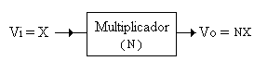
FIGURA 27. AMPLIFICADOR.

7.3. Conversión Digital y Selector de Canal.

Para la conversión de las señales analógicas provenientes de los sensores, a señales digitales, se ha utilizado el integrado ADC0808, que a más de funcionar como un convertidor analógico digital de 8 bits, nos brinda la oportunidad de digitalizar hasta ocho señales analógicas, ya que posee un sistema de selector de canal, mediante el cual el usuario puede elegir que señal analógica que desee digitalizar. Esta característica es de mucha importancia, ya que nos permite conectar de manera simultánea hasta ocho sensores, lo que significa, que se puede censar hasta ocho variables distintas.

Como se indicó anteriormente la selección del canal del que se va a tomar la señal analógica para ser digitalizada, la realiza el usuario, enviando a través del puerto serial de la computadora una trama de bits. Toda información que el usuario desee enviar desde el computador al hardware del proyecto, irá en formato hexadecimal.

A cada una de las entradas del ADC0808, se la ha etiquetado de la siguiente manera: entrada 0,1,2,3,4,5,6,7. Por conveniencia, cuando el usuario desee obtener la información de la entrada “3” por ejemplo, deberá enviar este pedido al hardware del proyecto, el mismo que viajará en formato hexadecimal es decir la trama no contendrá un “3”, sino un “33” (que es el equivalente hexadecimal del número decimal “3”), que transformado a bits, será “00110011” , esto se obtiene pasando a binario cada numero hexadecimal por separado ( 3 = 0011, 3 = 0011).

A continuación se presenta una tabla de las equivalencias en hexadecimal de los números decimales comprendidos entre el cero y el siete.

Número  Decimal | Representación  Hexadecimal | Equivalente
0 | 30 | 0 | 0 | 1 | 1 | 0 | 0 | 0 | 0
1 | 31 | 0 | 0 | 1 | 1 | 0 | 0 | 0 | 1
2 | 32 | 0 | 0 | 1 | 1 | 0 | 0 | 1 | 0
3 | 33 | 0 | 0 | 1 | 1 | 0 | 0 | 1 | 1
4 | 34 | 0 | 0 | 1 | 1 | 0 | 1 | 0 | 0
5 | 35 | 0 | 0 | 1 | 1 | 0 | 1 | 0 | 1
6 | 36 | 0 | 0 | 1 | 1 | 0 | 1 | 1 | 0
7 | 37 | 0 | 0 | 1 | 1 | 0 | 1 | 1 | 1

TABLA 20. REPRESENTACIÓN BINARIA.

Como se puede observar independientemente del número que se envíe, sólo varían los 3 últimos bits (coincidentemente hay tres entradas para realizar la selección de canal) , es por esto que el hardware se encuentra conectado de la siguiente manera:
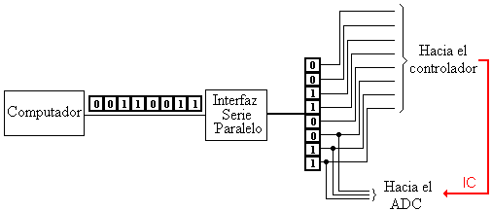
FIGURA 28. SELECCIÓN DE CANAL.

Se debe recordar que el ADC0808, no realiza ninguna conversión analógica a digital, mientras no reciba la señal “Inicio de Conversión” (IC). Gracias a esto, no existe problema alguno en conectar los 3 últimos bits de información, tanto al ADC0808 como al controlador, ya que ADC0808 no tomará en cuenta estos 3 bits, mientras el controlador no le indique lo contrario (es decir haya validado el pedido). De esta manera esta conexión directa no afectará ninguno de los otros procesos.

Adicionalmente, hay que considerar que cada vez que el ADC0808 termina de realizar la conversión analógica de una señal a digital, envía una señal denominada “Fin de Conversión” (FDC), esto es de gran utilidad, ya que esta será la señal que estará esperando el controlador cada vez que haga un pedido al ADC0808, para poder tomar esa información digitalizada y enviarla al computador a través del puerto serial.

7.4 Interfase para Conexión al Puerto Serial a 9600 bps.

Dado que el puerto serial trabaja aproximadamente con voltajes entre los -8 y +8 voltios, y los integrados TTL se manejan con voltajes entre los 0 y +5 voltios, se necesita de una etapa que sirva de interfaz entre los circuitos TTL y el puerto serial.

Esta interfaz la proporciona el integrado MAX232, el mismo que puede cambiar los niveles de voltaje en ambos sentidos es decir puede pasar de voltajes entre 0 y +5 voltios a voltajes entre -8 y +8, cuando la información fluye del circuito a la computadora, y en forma inversa cuando los datos fluyen de la computadora al circuito.
En el siguiente gráfico se muestra el diagrama del integrado MAX232.
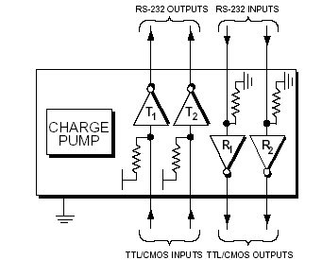

FIGURA 29. MAX232.

Además del cambio de los niveles de voltaje, se necesita un elemento que reciba los datos seriales provenientes de la computadora y los transforme a paralelo, para luego ser enviados al controlador, y que haga el proceso inverso, cuando envíe la información digitalizada provenientes de los sensores a la computadora. Estas funciones, las realiza el integrado CDP6402, que es un UART (Receptor Transmisor Asincrónico Universal).

Se debe tener en cuenta que además de realizar el proceso de conversión de serial a paralelo, el CDP6402 le agrega o quita (dependiendo si se recibe o transmite) a la trama, un bit de inicio, un bit de paridad, y un bit de parada, lo cual es indispensable, ya que sin estos bits de “señales”, la computadora no sabría cuando inicia o termina la trama.
La frecuencia de reloj a la que funciona este integrado es de 153.6 KHz, debido a que la frecuencia a la que debe trabajar este integrado es 16 veces mayor a la frecuencia con que recibe y transmite los datos. Esto se debe a que muestrea cada bit de datos dos veces, con el fin de evitar errores en la recepción o transmisión de información.

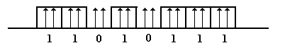.
FIGURA 30. TRAMA.

7.5. Controlador.

El controlador se lo ha hecho con una EPROM (27C256), se escogió este integrado, ya que cumple de forma eficiente los requerimientos exigidos por el proyecto. Este integrado posee ocho salidas y quince entradas de datos digitales. Para realizar los cambios de estados en el programa del controlador se utilizó en conjunto con la EPROM un banco de FLIP-FLOPs tipo D, los mismos que se encuentran encapsulados dentro del integrado 74LS174.

CAPITULO 8

8. FUNCIONAMIENTO DEL PROTOTIPO.
8.1 Descripción del Manejo de Señales.

Si bien es cierto, se manejan algunos integrados en este proyecto, los de mayor complejidad en cuanto al manejo de sus señales son el UART 6402 y el ADC0808, con respecto a los otros integrados, la información mostrada en el capítulo anterior es suficiente para comprender su funcionamiento.
UART 6402
Pin | Tipo | Símbolo | Descripción
1 |  | Vcc | Fuente de voltaje positivo.
2 |  | NC | No conectado.
3 |  | GND | Tierra.
4 | I | RRD | Un nivel alto de voltaje en “Registro Receptor Deshabilitado” pone las salidas RBR1-RBR8 en un estado de alta impedancia.
5 | O | RBR8 | El contenido del “Buffer de Registro Receptor” aparecen en estas salidas. Palabras cuyo formato es menor a 8 caracteres son justificadas hacia la derecha de RBR1.
6 | O | RBR7 | Ver pin 5-RBR8
7 | O | RBR6 | Ver pin 5-RBR8
8 | O | RBR5 | Ver pin 5-RBR8
9 | O | RBR4 | Ver pin 5-RBR8
10 | O | RBR3 | Ver pin 5-RBR8
11 | O | RBR2 | Ver pin 5-RBR8
12 | O | RBR1 | Ver pin 5-RBR8
13 | O | PE | Un nivel alto en esta salida “Error de Paridad” indica que la paridad recibida no concuerda con la paridad calculada. Cuando la paridad es inhibida esta salida es baja.
14 | O | FE | Un nivel alto en “Error de Trama” indica que el primer bit de parada fue inválido.
15 | O | OE | Un nivel alto en “Error de sobre corrido” indica que la bandera de data recibida no ha sido limpiada antes de que el último caracter fuera transferido al Buffer de Registro de Recepción (RBR)
16 | I | SFD | Un nivel alto en “Estado de Banderas Deshabilitadas”, fuerza las salidas PE, FE, OE, DR, TBRE a un estado de alta impedancia.
17 | I | RRC | El “Reloj de Registro Receptor”, es 16 veces mayor a la tasa de recepción.
18 | I | DRR | Un nivel bajo en “Data Recibida Reset”, limpia a un nivel bajo la salida DR.
19 | O | DR | Un nivel alto en “Data Recibida“ indica que un caracter ha sido recibido y que ha sido transferido al Buffer de Registro de Recepción (RBR)
20 | I | RRI | La data serial se recibe en esta entrada (Registro Receptor de Entrada)
21 | I | MR | Un nivel alto en “Master Reset” limpia PE, FE, OE y DR a un nivel bajo y establece la salida TRE a un nivel alto 18 ciclos de reloj luego del flanco de bajada de MR. MR no limpia el Buffer de Recepción de Registro.
22 | O | TBRE | Un nivel alto en “Buffer de Registro de Transmisión vacío” indica que el “Buffer de Registro de Transmisión” ha transmitido su data al “Registro de Transmisión”
23 | I | TBRL | Un nivel bajo en esta entrada, transmite la data de las entradas TBR1-TBR8 al “Buffer de Registro de Transmisión”
24 | O | TRE | Un nivel alto en “Registro de Transmisión Vacío” indica que se ha completado la transición de los caracteres incluyendo los bits de parada.
25 | O | TRO | La data, junto con el bit de inicio y de parada se transmiten en forma serial (“Registro de Transmisión de Salida”)
26 | I | TBR1 | La data es cargada al “Buffer de Registro de Transmisión”, a través de las entradas TBR1-TBR8. Para transmisiones de data menores a 8 bits, TBR8, 7 y 6 son ignorados de acuerdo a la longitud de la palabra.
27 | I | TBR2 | Ver pin 26-TBR1
28 | I | TBR3 | Ver pin 26-TBR1
29 | I | TBR4 | Ver pin 26-TBR1
30 | I | TBR5 | Ver pin 26-TBR1
31 | I | TBR6 | Ver pin 26-TBR1
32 | I | TBR7 | Ver pin 26-TBR1
33 | I | TBR8 | Ver pin 26-TBR1
34 | I | CRL | Un nivel alto en “Carga de Registro de Control” carga el registro de control con la palabra de control.
35 | I | PI | Un nivel alto en “Paridad Inhibida” inhibe la generación de un bit de paridad.
36 | I | SBS | Un nivel alto en “Selección de bit de parada” selecciona 1.5 bits de parada para data de 5 caracteres, y 2 bits de parada para otras longitudes de data.
37 | I | CLS2 | Esta entrada junto a CL1 programan la longitud de la data (CLS1 bajo CLS2 bajo, 5 bits) (CLS1 bajo CLS2 alto, 6 bits) (CLS1 bajo CLS2 alto, 7 bits) (CLS1 alto CLS2 alto, 8 bits)
38 | I | CLS1 | Ver pin 37-CLS2
39 | I | EPE | Cuando PI tiene un nivel bajo de voltaje, un nivel alto en “Paridad par habilitada” genera y revisa paridad par. Un nivel bajo, selecciona paridad impar.
40 | I | TRC | El “Reloj de Registro de Transmisión” es 16 veces mayor a la tasa de transmisión.

TABLA 21. UART 6402.

ADC0808
Pin | Tipo | Símbolo | Descripción
1 | I | IN3 | Entrada de señal analógica 3
2 | I | IN4 | Entrada de señal analógica 4
3 | I | IN5 | Entrada de señal analógica 5
4 | I | IN6 | Entrada de señal analógica 6
5 | I | IN7 | Entrada de señal analógica 7
6 | I | START | Se inicia la conversión de analógica a digital de una señal, con el flanco de bajada de esta señal.
7 | O | EOC | Cuando finaliza la conversión de la señal, esta salida pasa a un nivel alto.
8 | O | OUT5 | Ver pin 21-OUT1
9 | I | OUTPUT ENABLE | Un nivel bajo en esta entrada hace que las salidas OUT1-OUT8 vayan a un estado de alta impedancia.
10 |  | CLOCK | Señal de reloj.
11 |  | Vcc | Voltaje de fuente positiva
12 |  | Vref(+) | Voltaje de referencia positiva.
13 |  | Gnd | Tierra
14 | O | OUT7 | Ver pin 21-OUT1
15 | O | OUT6 | Ver pin 21-OUT1
16 |  | Vref(-) | Voltaje de referencia negativa.
17 | O | OUT8 | Ver pin 21-OUT1
18 | O | OUT4 | Ver pin 21-OUT1
19 | O | OUT3 | Ver pin 21-OUT1
20 | O | OUT2 | Ver pin 21-OUT1
21 | O | OUT1 | Salida digital de la señal escogida. La salida digital comprende 8 bits (OUT1-OUT8), siendo esta la más significativa.
22 |  | ALE | Entrada de Control
23 | I | ADD C | Junto con ADD B y ADD A, se encargan de seleccionar la señal analógica a ser digitalizada (IN0-IN8), siendo ADD C la más significativa.
24 | I | ADD B | Ver pin 23-ADD C
25 | I | ADD A | Ver pin 23-ADD C
26 | I | IN0 | Entrada de señal analógica 0
27 | I | IN1 | Entrada de señal analógica 1
28 | I | IN2 | Entrada de señal analógica 2

TABLA 22. ADC0808.

A continuación se muestra una tabla en la que se indica las señales más importantes que interactúan entre los integrados.

Señal | Descripción | Elemento que genera la señal | Elemento que recibe la señal | información de la señal
DR | Data Recibida | CDP6402 | Controlador | Cada vez que se recibe información proveniente de la computadora, el UART comunica al controlador que la ha llegado nueva información mediante esta señal.
FDC | Fin de Conversión | ADC0808 | Controlador | Luego de que el ADC transforma una señal analógica en digital, esta señal se activa, indicándole al controlador que ha realizado la información.
IC | Inicio de Conversión | Controlador | ADC0808 | Cuando el controlador recibe un pedido válido, solicitando información de una variable, le envía al ADC esta señal, para que inicie la información.
DRR | Data Recibida Reset | Controlador | CDP6402 | Cada vez que se recibe información, hay que desactivar la señal DR (Data recibida), esto se logra enviándole la señal DRR al UART.
TBRL | Carga del Buffer del Registro de Transmisión | Controlador | CDP6402 | Mediante esta señal el controlador le comunica al UART, que hay información en sus entradas, que debe ser enviada a la computadora.

TABLA 23. SEÑALES GENERALES.

8.2. Descripción del Funcionamiento del Controlador

A continuación se muestra el diagrama de flujo del funcionamiento del controlador.

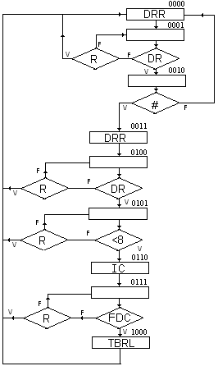
FIGURA 31. DIAGRAMA DE FLUJO DEL CONTROLADOR

Al momento de encender el circuito, el controlador se coloca en el estado 0000, donde genera la señal DRR, esta señal se encarga de cambiar a un cero lógico la señal de salida DR, incondicionalmente el siguiente estado será 0001.

A continuación el controlador espera por la señal DR, la cual indica que se ha recibido información proveniente de la computadora, en caso de que DR sea verdadero (uno lógico) el siguiente estado será 0010, caso contrario se pregunta por la señal reset, cada vez que esta señal es verdadera, el controlador regresa al estado inicial, en caso de que la señal R no este presente, el controlador se mantendrá en el estado actual (0001), esperando por cualquiera de las dos señales.

En el estado 0010 se analiza la primera trama recibida (al recibir la trama la señal DR pasa a un uno lógico, y permanecerá de esta manera hasta recibir la señal DRR), en caso de ser un “#”, el controlador esperará que la siguiente trama contenga la orden de convertir la señal analógica seleccionada por el usuario, a digital, para ser transmitida hacia la computadora.

Suponiendo que la primera trama fue un “#”, se pasa al estado 0011, donde nuevamente se genera la señal DRR, la cual se encargará de poner en cero lógico a DR (que es la señal que indica que se ha recibido una nueva trama). Al recibir una nueva trama, se pregunta si la misma es válida, es decir, como sólo se escoge entre ocho canales, el número que viene dentro de la trama no puede ser mayor al número de canales (se ha etiquetado a los canales con los números 0,1,2,3,4,5,6,7). En caso de que el número no corresponda al rango que puede procesar el ADC, la señal de IC, no es enviada, y se regresa al estado inicial. En caso de que la trama sea válida (un número entre cero y siete), se seleccionada la entrada analógica que se va a convertir, y luego se genera la señal IC (estado 0110), para comenzar la conversión del dato analógico a digital. Mientras que el ADC, realiza la conversión, el controlador espera por la señal FDC, la misma que indica que ya se ha hecho la conversión de analógico a digital. Al recibir esta señal (FDC), el controlador genera la señal TBRL, que es recibida por el integrado CDP6402, que se encargará de recibir la data en forma paralela proveniente del ADC, y la transformará en serial, dentro de un formato especial, para que pueda ser procesado al ser recibido por la computadora.

8.3 Medidas de Control.

Así como el controlador recibe las señales provenientes de la computadora, existe un pequeño hardware paralelo al controlador, que también recibe estas señales.
A continuación se observa el diagrama de flujo con el que se procesa la información.
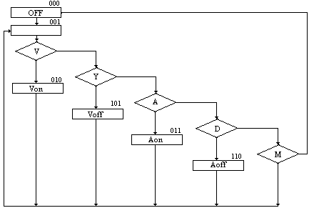

FIGURA 32. DIAGRAMA DE FLUJO DE MEDIDAS DE CONTROL

Como se puede observar, en el primer estado, cuando se inicia el ciclo, se encuentra la señal OFF, esta señal no existe, es una representación, y realmente se envían dos señales, que sirven para apagar los dos dispositivos que se encuentran conectados a este prototipo.

Luego el sistema se dedica a esperar instrucciones por parte de la computadora, detallándose en la siguiente tabla cada una de ellas:

Señal | Equivalente | Descripción
A | 01000001 | Genera petición de encendido de dispositivo 1.
D | 01000100 | Genera petición de apagado de dispositivo 1.
M | 01001101 | Apaga todos los dispositivos.
V | 01010110 | Genera petición de encendido de dispositivo 2.
Y | 01011001 | Genera petición de apagado de dispositivo 2.

TABLA 24. MANEJO DE DISPOSITIVOS.

CAPITULO 9

9. COSTO DEL DISEÑO Y CONSTRUCCION DEL PROTOTIPO.

A continuación se muestra una tabla con los costos de los equipos y software necesario para el desarrollo del proyecto:

Articulo | Cantidad | Costo unitario en dólares | Subtotal
Computador | 1 | $20* | $20
Osciloscopio | 1 | $20* | $20
Fuente de poder | 1 | $10 | $10
LABVIEW (DEMO) | 1 | $40 | $40
Proto board | 3 | $32 | $96
Punta lógica | 1 | $30 | $30
 |  | SUBTOTAL 1 | $216

TABLA 25. COSTO DE EQUIPOS.
*Valores simbólicos de alquiler.

Listado de elementos electrónicos y digitales:

Integrado | Costo unitario en dólares | Número de unidades | Costo total por elemento
27C1024 | $4.99 | 3 | $14.97
27C512 | $3,99 | 3 | $11.97
CDP6402 | $4.95 | 5 | $24.75
74LS14 | $0.29 | 5 | $1.45
74LS74 | $0.29 | 5 | $1.45
74LS174 | $0.29 | 5 | $1.45
LM35 | $2.00 | 5 | $10.00
LM324 | $0.30 | 5 | $1.50
7805 | $0.30 | 5 | $1.50
Max232 | $2.19 | 5 | $10.95
ADC0808CCN | $4.99 | 5 | $24.95
Capacitores varios | $0.10 | 15 | $1.50
Resistencias varias | $0.03 | 15 | $0.45
Transistores varios | $0.08 | 10 | $0.80
Cristales varios | $1.50 | 6 | $9.00
Disipador | $0.50 | 1 | $0.50
LEDs | $0.05 | 20 | $1.00
74LS174 | $0.35 | 5 | $1.75
Gastos de Importación | -- | -- | $85.50
Varios | -- | -- | $60.00
 |  | SUBTOTAL 2 | $265.44

TABLA 26. LISTA DE ELEMENTOS.

SUBTOTAL 1 | 216.00
SUBTOTAL 2 | 265.44
TOTAL | 481.44

TABLA 27. COSTO TOTAL

